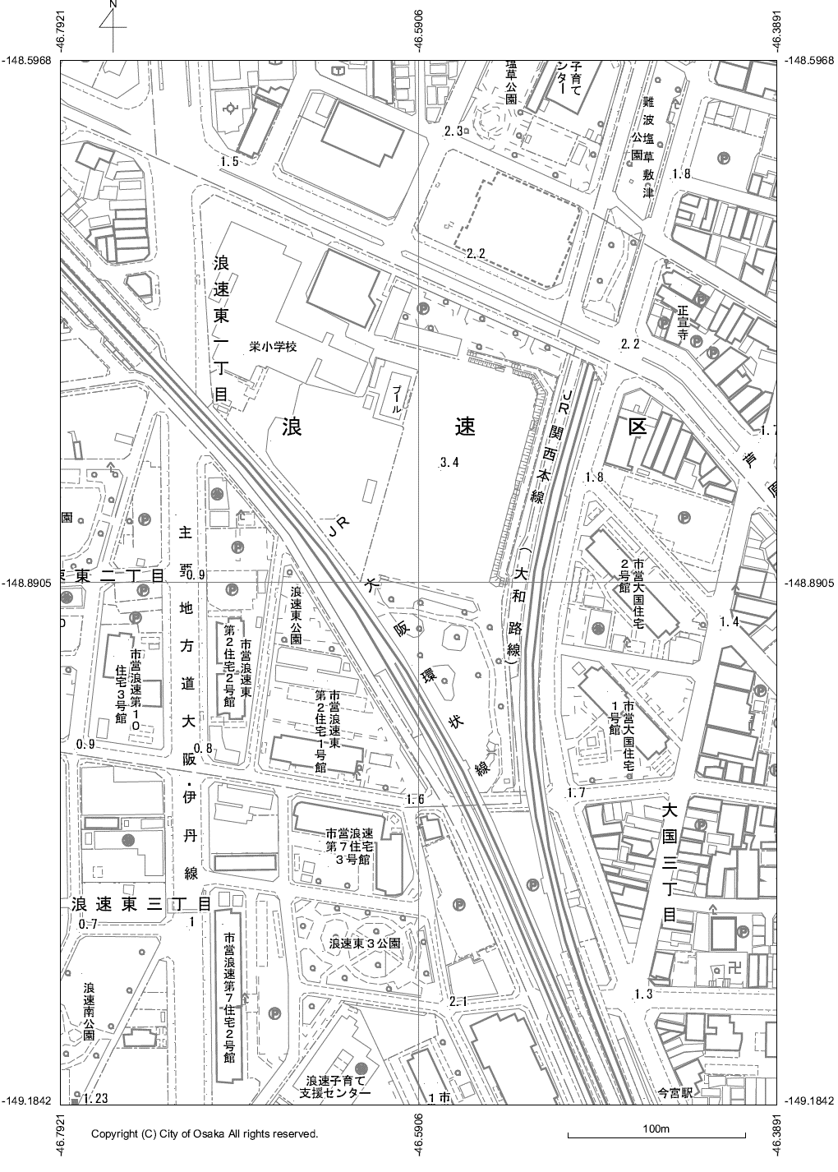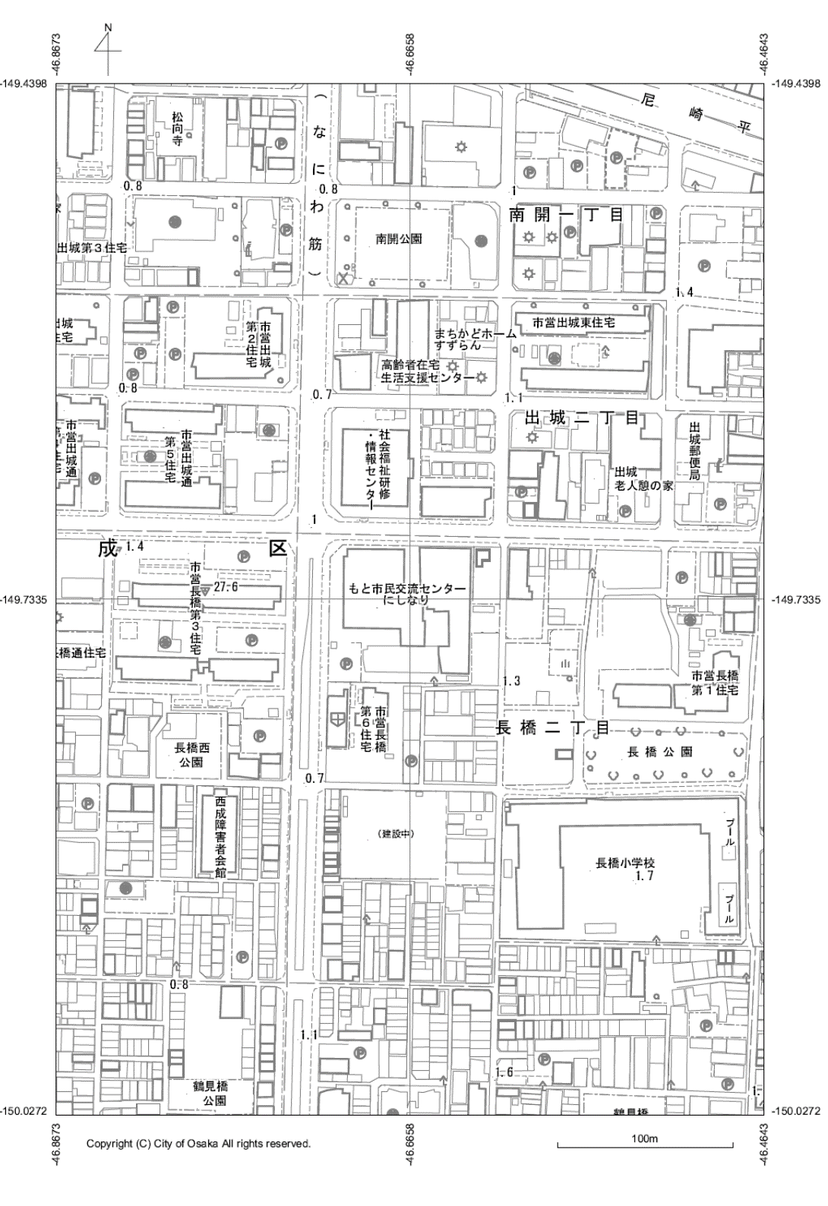

14

5,302.64㎡〔予定〕

18,952.19㎡のうち約10,000㎡〔予定〕

（２） 西成区長橋２丁目　もと市民交流センターにしなり（拡大図）

18,952.19㎡のうち約10,000㎡〔予定〕

小学校や隣接地との

緩衝地帯が必要

北側道路に繋がる通路を確保（歩道２ｍ、

車道６ｍ　計８ｍ）

（騒音・振動対策）

線路に対する離隔距離

２０ｍを確保

（１）　浪速区浪速東1丁目　もと浪速青少年会館（拡大図）